Příloha č. 2A: Místo plnění

P. č. | Region | Oblasti VZ
1. | Morava NN a VN – Brno A | Brno – jih, Brno – jihozápad, Brno – severozápad
2. | Morava NN a VN – Brno B | Brno – sever, Brno – východ, Brno – jihovýchod
3. | Čechy NN a VN – České Budějovice A | ČB město, ČB venkov, Trhové Sviny, Týn nad Vltavou
4. | Čechy NN a VN – České Budějovice B | Český Krumlov, Kaplice
5. | Morava NN a VN – Hodonín A | Břeclav, Židlochovice
6. | Morava NN a VN – Hodonín B | Hodonín, Kyjov
7. | Čechy NN a VN – Jindřichův Hradec A | Třeboň, Dačice, Jindřichův Hradec
8. | Čechy NN a VN – Jindřichův Hradec B | Pelhřimov město, Pelhřimov venkov, Pacov
13. | Morava NN a VN – Otrokovice A | Fryšták, Zlín
14. | Morava NN a VN – Otrokovice B | Otrokovice, Chřiby, Kroměříž

- Morava NN a VN – Brno A 2. Morava NN a VN – Brno B
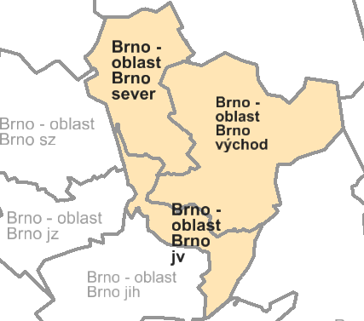
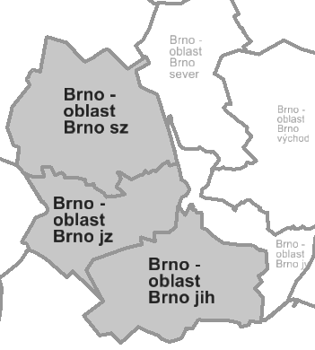

- Čechy NN a VN – České Budějovice A 4. Čechy NN a VN – České Budějovice B
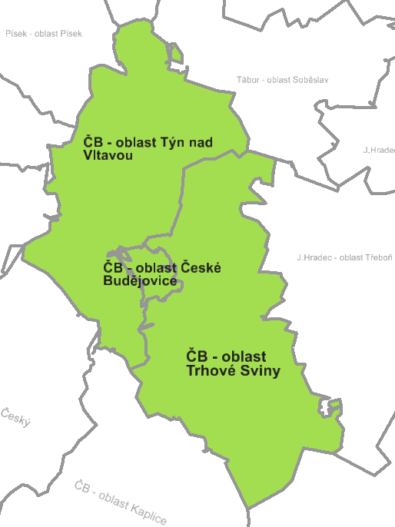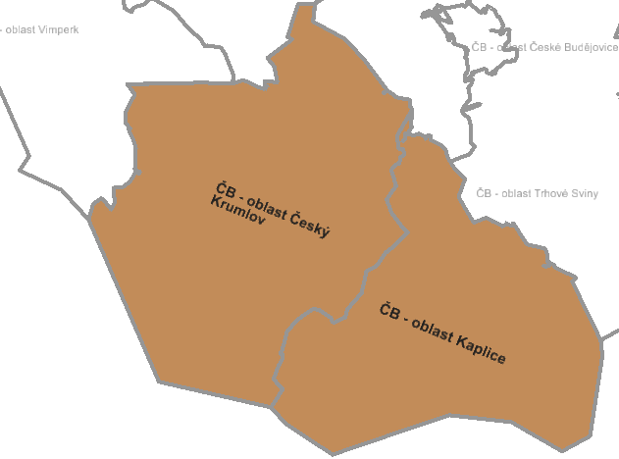

- Morava NN a VN – Hodonín A 6. Morava NN a VN – Hodonín B

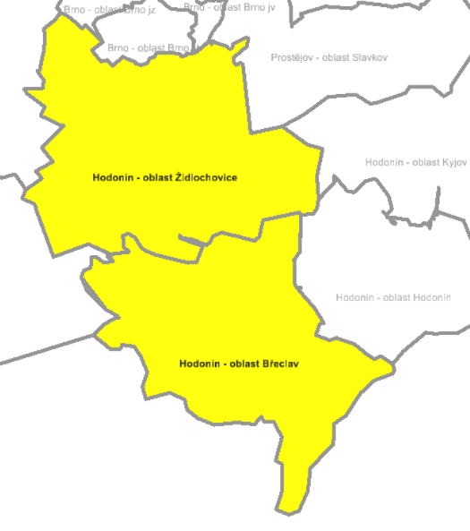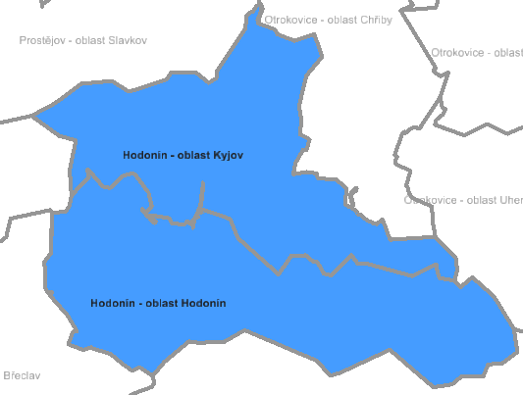
- Čechy NN a VN – Jindřichův Hradec A 8. Čechy NN a VN – Jindřichův Hradec B

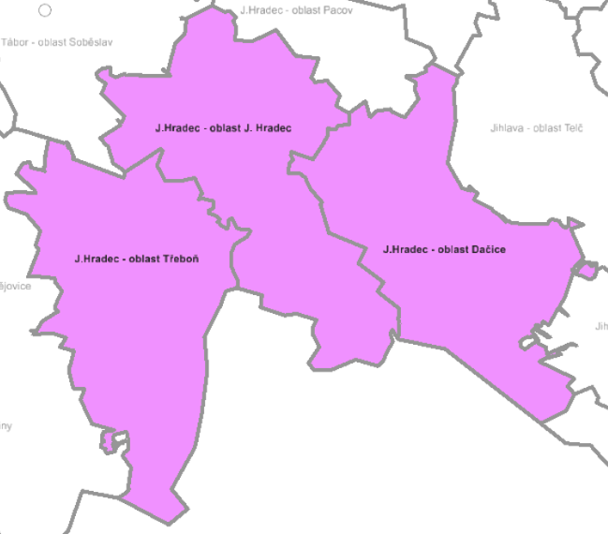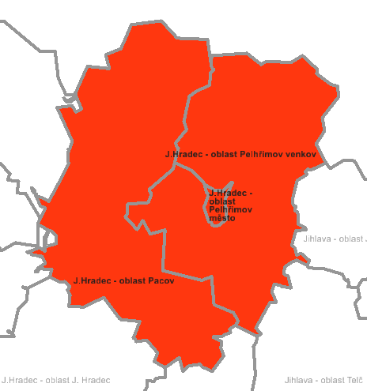

13. Morava NN a VN – Otrokovice A 14. Morava NN a VN – Otrokovice B

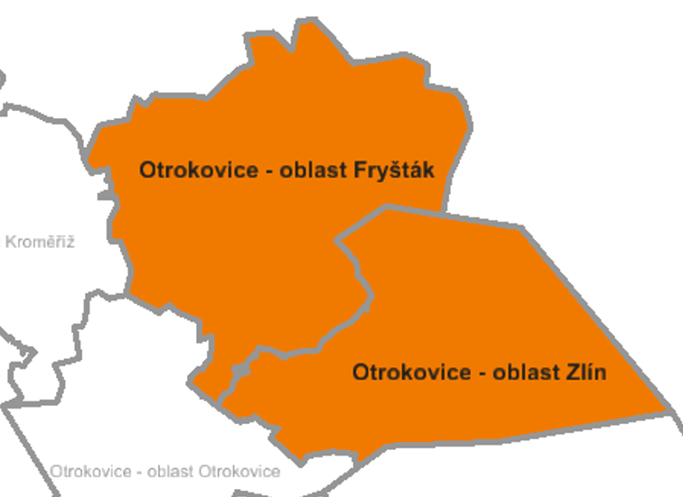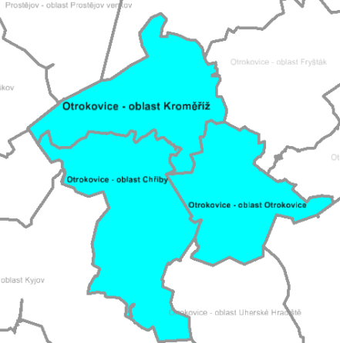

Orientační přehledová mapa všech oblastí ve správě společnosti EG.D, a.s.

Pozn.: vyobrazení s vyznačením čísla soutěžené oblasti slouží pouze pro získání povědomí o začlenění shora uvedených soutěžených oblastí do globálního územního uspořádání Zadavatele (s nahodilou barevnou výplní jednotlivých lokalit).
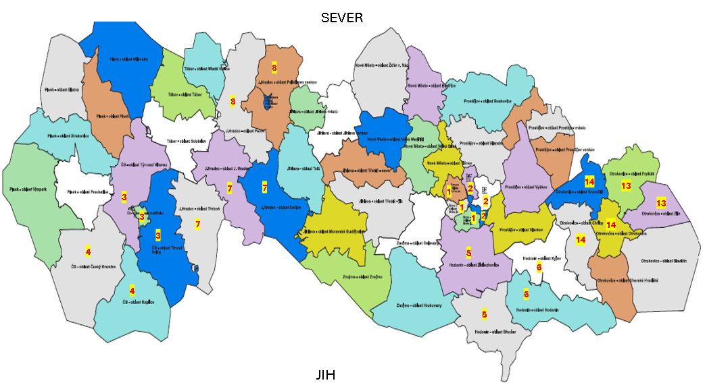

Objednatel upozorňuje na to, že toto rozdělení oblastí je pouze orientační, přesné hranice jednotlivých oblastí jsou zakresleny v Geoportále.
Předmět plnění se vztahuje i na úseky, které:
- bezprostředně navazují na území oblasti, jež je dle čl. 2 Smlouvy místem plnění
- a jsou zároveň dle údajů v Geoportále součástí takovéto oblasti, avšak jsou v Geoportále zakresleny mimo území této oblasti.

Určení místa stanoviště pro Zhotovitele při nepředložení informace o zřízení svého sídla, lokalizovaného v oblasti dle uzavřené smlouvy (viz čl. 2.2. SoD – např. pro účely vykazování časů dojezdů mechanizace na místo poruchy je určeno místo jedné OPDs na oblast):

P. č. | Region | Název a adresní místo OPDs
1. | Morava NN a VN – Brno A | OPDs Brno – západ, Novoměstská 2170/1c, Brno
2. | Morava NN a VN – Brno B | OPDs Brno – východ, Jedovnická 4537, Brno,
3. | Čechy NN a VN – České Budějovice A | OPDs Č. Budějovice – Křižíkova 1698, České Budějovice
4. | Čechy NN a VN – České Budějovice B | OPDs Český Krumlov – Vyšehrad 156, Český Krumlov
5. | Morava NN a VN – Hodonín A | OPDs Židlochovice, Lidická 688, Židlochovice
6. | Morava NN a VN – Hodonín B | OPDs Kyjov, Riegerova 385, Kyjov
7. | Čechy NN a VN – Jindřichův Hradec A | OPDs J. Hradec, Pražská 290, Jindřichův Hradec
8. | Čechy NN a VN – Jindřichův Hradec B | OPDs Pelhřimov, U Elektrárny 226, Pelhřimov
13. | Morava NN a VN – Otrokovice A | OPDS Zlín, Vodní 4200, Zlín
14. | Morava NN a VN – Otrokovice B | OPDS Kroměříž, Moravská 2397, Kroměříž

V………………………………, dne …………………

………………………………………..
Razítko a podpis osoby oprávněné
jednat jménem zhotovitele

